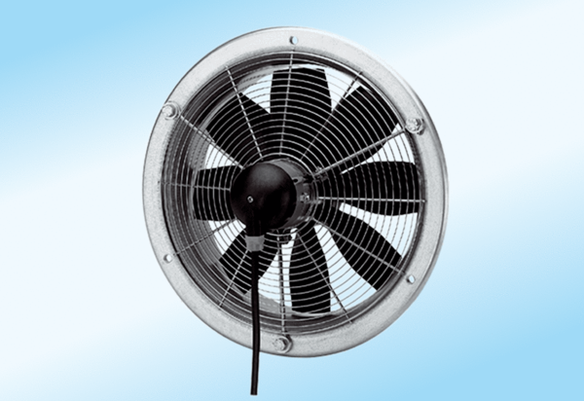Axiál fali ventilátor DZS 20/2 A-ExCsomagolási egység: 1 darabVálaszték: C
Termékszám: 0094.0102Gyártó: MAICO

